Cómo implementar
ExecuteDirectSQL/ ExecuteSQL

EXECUTE DIRECT SQL
Se detalla como implementar un ExecuteDirectSQL, en nuestro caso para reemplazar los ExecuteRealSQL.
Como ejemplo se realiza un borrado de registros:
- Crear un concepto para ejecutar el “ExecuteDirectSQL”en la estructura de nodo correspondiente, dela siguiente forma:
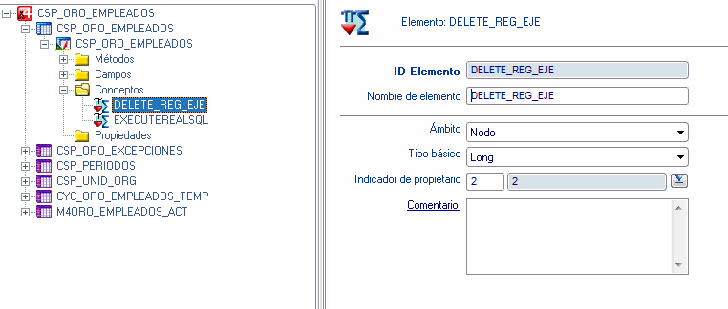
Argumentos
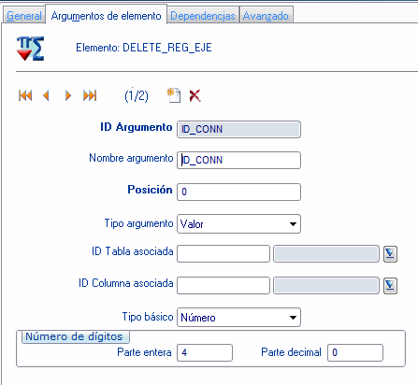
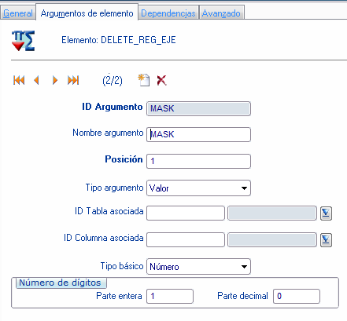
Avanzado
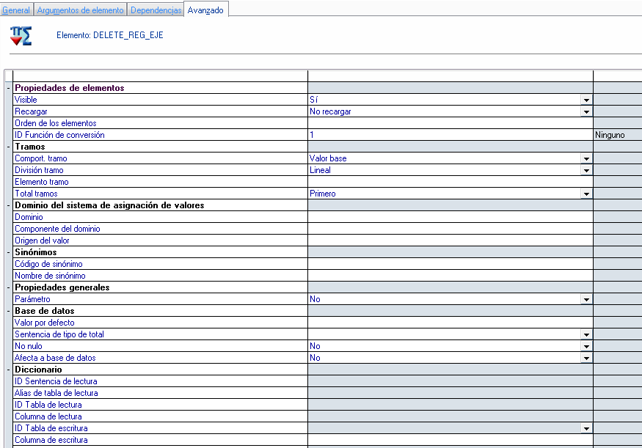
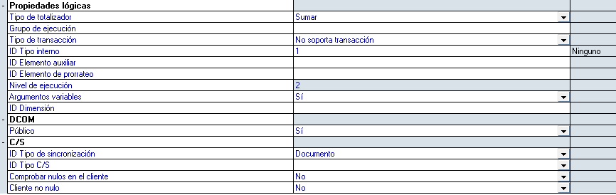
Regla
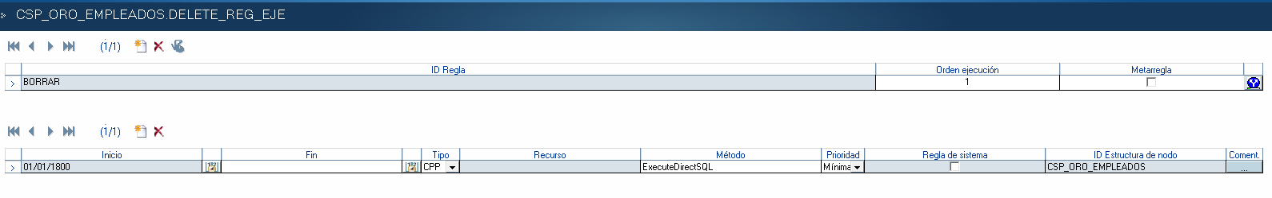

- Crear un método en la estructura de nodo que corresponda desde donde llamar al concepto anterior:
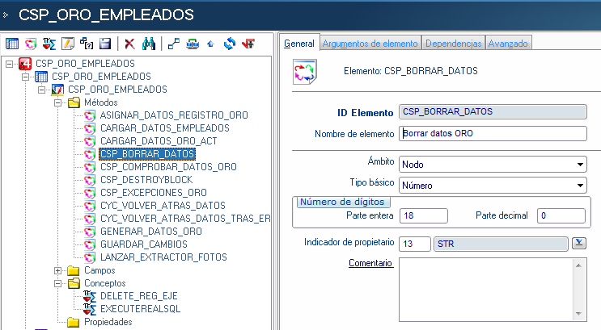

En el Avanzado, indicar el método como Ambas partes (sinc)
Regla del método:
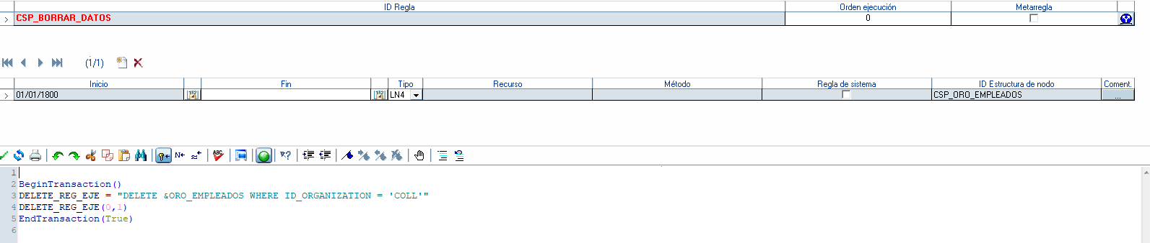

EXECUTE SQL
Se detalla como implementar un ExecuteSQL, en nuestro caso para reemplazar los ExecuteRealSQL.
Como ejemplo se realiza un borrado de registros:
- Crear un concepto para ejecutar el “ExecuteSQL”en la estructura de nodo correspondiente, de la siguiente forma:
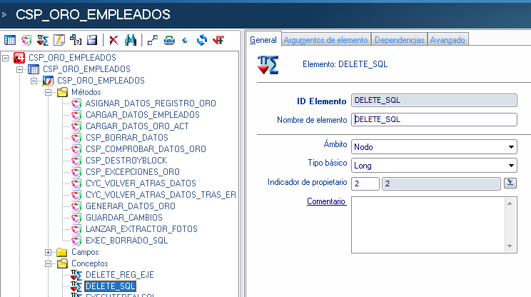
Sin argumentos y con la siguiente regla:
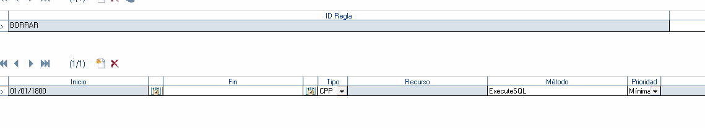
- Crear un método sin argumentos en la estructura de nodo, desde el que ejecutará la transacción:
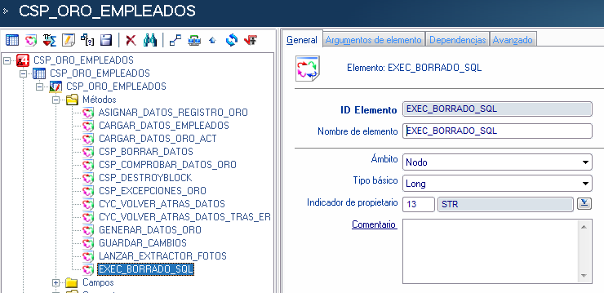
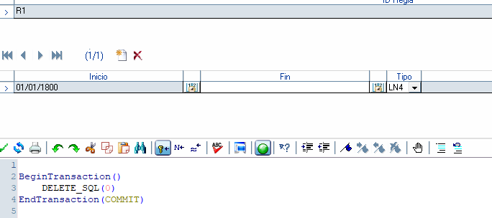

- Crear un método en la estructura de nodo, desde el cual se define la sentencia lógica a ejecutar y se llama a los métodos anteriores para su ejecución:
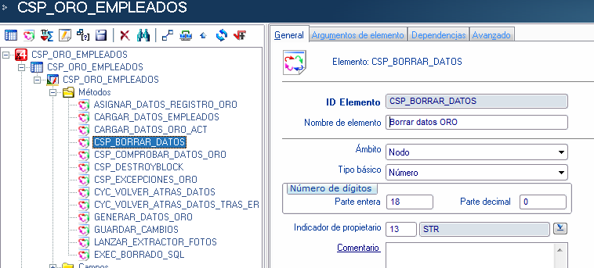

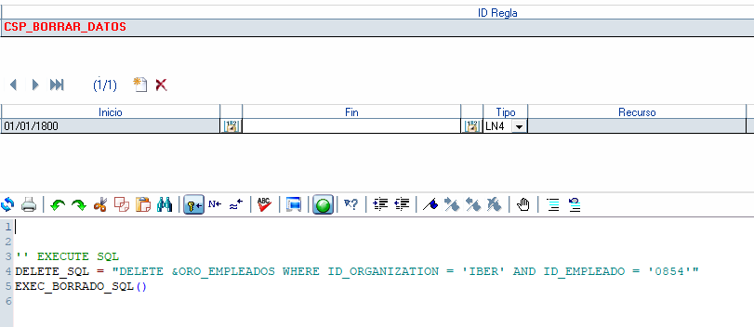

TENER EN CUENTA
- La sentencia a ejecutar debe estar en formato lógico, es decir, nombre lógico de la tabla comenzando por & y si se pasan parámetros en el “where”, estos deben tener delante @.

